Правление УРО РОИА

ОТЧЕТ
о деятельности Малопургинского районного отделения УРО РОИА
за 2023 год
Количество членов отделения на отчётный период

На 01.12.2023 г. в организации значится 25 члена общества. Из них 12 учащихся, 5 педагогов, 3 пенсионера, 2 специалиста библиотеки, 3 сотрудника архивного сектора.

Периодичность проведения общих собраний (конференций), заседаний
президиумов (активов) районного отделения

Районное отделение объединяет в своих рядах на добровольных началах архивистов, историков, работников музеев и библиотек, краеведов, преподавателей и учащихся школ.
Одной из главных задач организации является содействие развития истории Малопургинского района, которое включает в себя культурно-просветительскую работу, популяризацию архивных документов путем их выявления и публикации в средствах массовой информации, патриотическое воспитание подрастающего поколения.
Основными направлениями в работе являются:
- подготовка и проведение семинаров;
- тематических встреч;
- публикация статей об истории развития района в СМИ.
В 2023 году проведено 3 заседания первичной организации общества историков-архивистов.
Членами первичной организации общества историков – архивистов продолжена поисковая работа по выявлению архивных документов по истории с. Малая Пурга, Малопургинского района.

Проведение и участие в научных конференциях, семинарах и
«круглых столах»

В течение 2023 года члены районного отделения УРО РОИА по возможности участвовали в республиканских и районных мероприятиях, в организации и проведении конференций, конкурсов, праздников, презентаций. Каждый участник общества вёл большую работу по изучению и сохранению истории малой родины.
Члены первичной организации общества историков – архивистов принимали участие на встрече с членами семей СВО, организованной филиалом Государственного фонда поддержки участников СВО "Защитники Отечества".

Публикация печатных изданий

165 лет со дня открытия прихода в Малой Пурге // Маяк. – 2023. – 30 июня. – С. 8-К 165-ю со дня открытия прихода в Малой Пурге

Две обязательные встречи // Маяк. – 2023. – 21 июля. – С. 4 – К 100-летию Владимира Васильевича Голубева

Летопись подвига // Маяк. – 2023. – 28 июля – С. 4 – К 100-летию Закира Султанова
Организация выставок документов

9 Мая 2023 года на мероприятии, посвященном Дню Победы в Великой Отечественной войне, была оформлена выставка эссе учащихся образовательных учреждений о своем родственнике, знакомом, соседе и т. д., участнике Великой Отечественной войны 1941-1945 гг.

Мероприятия, направленные на работу с учащейся молодёжью

В феврале текущего года учащиеся МОУ «Гимназия с. Малая Пурга», МАВОУ Малопургинский ЦО были участниками ХХVI Республиканской олимпиады по школьному краеведению. Из шести участников- 3 получили сертификаты участников , 2-заняли 1 место, 1-3 место.
В рамках мероприятий, посвященных Дню Победы (9 Мая), с целью воспитания патриотических чувств подрастающего поколения, сохранения исторической памяти о подвиге наших земляков, уроженцев Малопургинского района, участников Великой Отечественной войны, была проведена акция «Расскажи о своем герое» (далее — Акция»). Акция проводилась с 1 апреля 2023 года по 1 мая 2023 года среди учащихся образовательных учреждений Малопургинского района. Учащимся необходимо было написать эссе о своем родственнике, знакомом, соседе и т. д., участнике Великой Отечественной войны 1941-1945 гг.
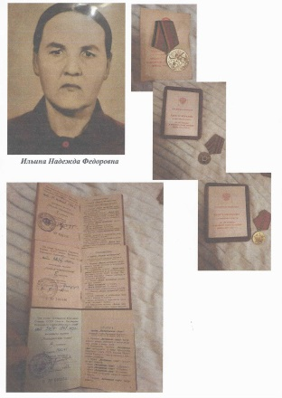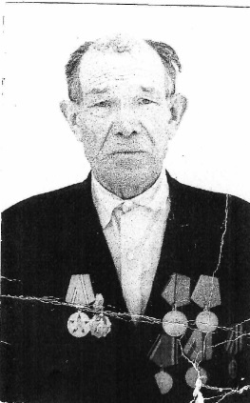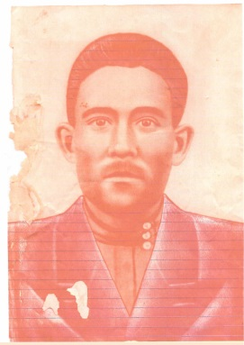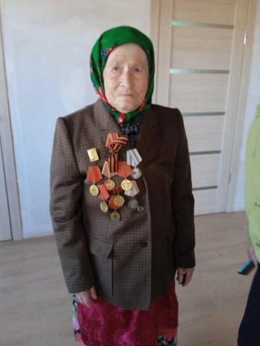

Специалистами музейно-краеведческого отдела районной библиотеки продолжаются экскурсии по историческим местам Малой Пурги. Больше всего учащихся впечатляют рассказы о непростой истории храма Михаила Архангела и о том, что старое неприметное здание бывшего Центра образования молодежи было штабом 108-й отдельной стрелковой бригады в годы Великой Отечественной войны.
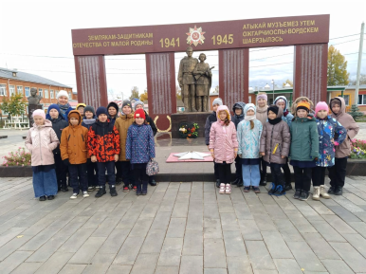

Из 4-х учащихся образовательных учреждений Малопургинского района двое (МОУ СОШ д. Баграш-Бигра) стали призерами республиканского конкурса туристско-краеведческих и этнокультурных маршрутов «Родные просторы» в ноябре 2023 года.

На VII Республиканском фотоконкурсе «История Удмуртии в фотографиях» на тему «Удмуртия – территория спорта» Ильин Илья, победитель Всероссийских соревнований по фигурному катанию на призы заслуженного тренера России Тарасовой Т.А., занял 1-е место в номинации «Профессиональный спорт» (XXI век).

Председатель районной
первичной организации О. Э. Полканова

20.11.2023

